Configuration du clavier LCD extra plat

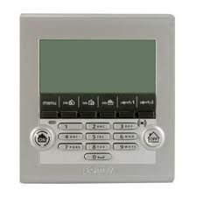
Ce clavier est conçu à la base pour les systèmes Somfy Protexiom. Il peut toutefois être configuré pour fonctionner avec les systèmes ASR.

Pour cela :
- Retirer une pile
- Tout en remettant la pile, appuyer sur « 1 » sans relâcher jusqu’à la disparition de la lettre « C »
Pour remettre le clavier en mode alarme de type Protexiom :
- Retirer une pile
- Tout en remettant la pile, appuyer sur « 2 » sans relâcher jusqu’à la disparition de la lettre « C »
Enregistrement du clavier dans la centrale :
- Appuyer sur « Off » d’une télécommande jusqu’à extinction du voyant (la centrale bipe et passe en mode d’enregistrement de nouveau matériel).
- Appuyer brièvement sur « Off » sur le clavier. La centrale doit biper pour signaler l’enregistrement.

